Ejercicios de Drive

¿Qué es Google Drive?
Google Drive es un servicio de almacenamiento de archivos en línea. Fue introducido por Google en abril de 2012.
Cada usuario cuenta con 15 Gigabytes de espacio gratuitos para almacenar sus archivos, ampliables mediante pago. Está
disponible tanto
para PC y portátiles, como para Smartphone (Android e iOS).
Google Drive en la Web te permite almacenar, editar tus archivos y acceder a ellos en cualquier lugar: en la Web, en tu unidad de
disco duro o
allí donde estés.
Google Drive te permite:

- - Descargar, subir, crear, almacenar y editar archivos.
- - Guardar archivos para poder acceder a ellos con cualquier dispositivo.
- - Ordenar archivos en carpetas.
- - Compartir archivos y carpetas con familiares, amigos, compañeros de clase o de trabajo.

Las principales ventajas de Google Drive son:
1- Es multiplataforma: Podemos acceder desde cualquier dispositivo. Hay versiones disponibles para PC y Mac, Chrome OS,
iOS y Android.
2- Permite almacenar tus archivos en lugar seguro.
3- Google Drive te permite compartir archivos con quien quieras y editarlos en equipo.
4- Puedes crear documentos, hojas de cálculo y presentaciones al instante con la integración de Google Docs.
5- Ofrece funcionalidad de búsqueda avanzada sobre tus documentos. Google Drive te permite acceder a tus archivos más
rápidamente. Busca contenido por palabras clave y filtra por tipo de archivo, por propietario y por muchos otros criterios.
6- Permite almacenar todo tipo de archivos y además tiene soporte para más de 30 tipos de archivo diferentes permitiendo
visualizar su contenido directamente en el navegador, como vídeos de alta definición, documentos txt y pdf, aunque no tengas el
programa instalado.
7- Control de cambios: Google Drive realiza un seguimiento de todos los cambios que haces, de modo que cuando pulsas el
botón Guardar, se guarda una nueva revisión. Puedes consultar las revisiones de hasta 30 días atrás automáticamente o guardar
una revisión de forma definitiva. Además tiene la ventaja que cuando estamos creando un documento se va autoguardando
instantáneamente a la misma vez que lo vamos editando.
Iniciar el programa.
Para poder utilizar Google Drive debemos tener una cuenta Google (cuenta de correo GMail). Puedes utilizar tu cuenta ya creada o, si no
tienes una cuenta GMail, puedes obtener una totalmente gratuita en http://gmail.com. Al ser una aplicación Web, Google Drive necesita ser
utilizado a través de un navegador. Así que el primer paso será abrir una nueva ventana en
nuestro navegador.
Hay dos formas usuales de entrar en Drive:

1)No tenemos abierta nuestra cuenta Google: Tras abrir el explorador, en la dirección http://drive.google.com nos aparecerá la
siguiente ventana:

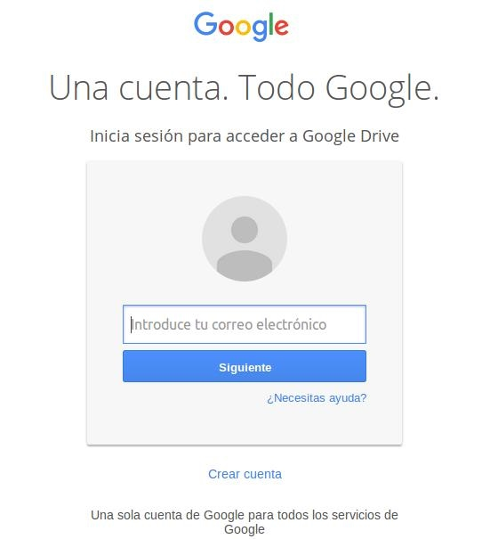

Ahora en el cuadro de texto Correo electrónico introducimos nuestra dirección de GMail, y en la casilla inferior nuestra contraseña y
pulsamos el botón Acceder. Aunque la opción de recordar contraseña puede resultar cómoda, debemos tener en cuenta que si la marcamos,
cualquier persona que use el mismo equipo podrá acceder en nuestra cuenta. Así que si te conectas desde un equipo compartido, te
aconsejamos que la desmarques.

2) Si ya hemos abierto nuestra cuenta google: pulsamos en el botón de aplicaciones de google y una vez desplegado picamos en el
icono de drive.
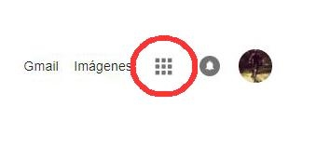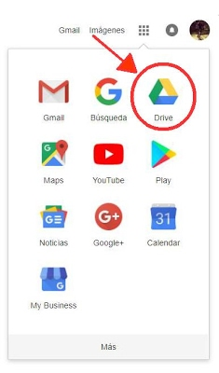

Al iniciar Google Drive nos aparece la pantalla de inicio. Aquí podremos ver todos nuestros archivos y documentos.

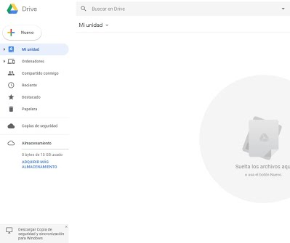

Ahora mismo está en blanco y no podemos ver ningún documento cargado o carpeta creada.

Como crear carpetas, DOCs, Hojas de Cálculo y Presentaciones:

1) Para crear Carpetas y subir archivos a esas carpetas:
Hay dos formas usuales de crear una carpeta o subir un archivo a drive.
1) Hacer click sobre el recuadro en rojo "NUEVO" y seleccionar la opción adecuada (Crear carpeta, subir archivo o subir carpeta)
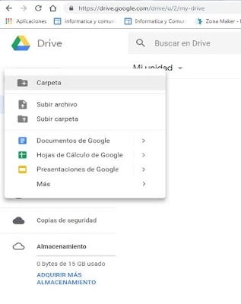

2) Hacer click con el botón derecho del ratón sobre el centro de la pantalla, al hacerlo se desplegarán una serie de
opciones y escogeremos la que nos interese.

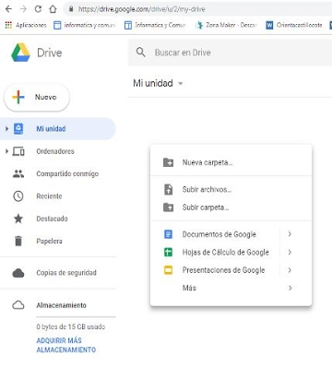
Si seleccionamos crear una carpeta nos pedirá poner el nombre de esas carpeta en un recuadro como este:
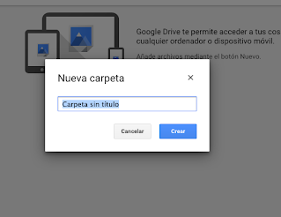
Si seleccionamos subir archivo o carpeta nos saldrá un recuadro con la estructura de carpetas de nuestro ordenador donde buscaremos
el archivo o carpeta que queremos subir, seleccionado y picando a continuación en el recuadro "aceptar". El archivo o carpeta se subirán
dentro de la carpeta de drive en la que estemos situados en el momento que hacemos el procedimiento.

Practica DRIVE 1
Entra en tu DRIVE y crea la siguiente estructura de carpetas.
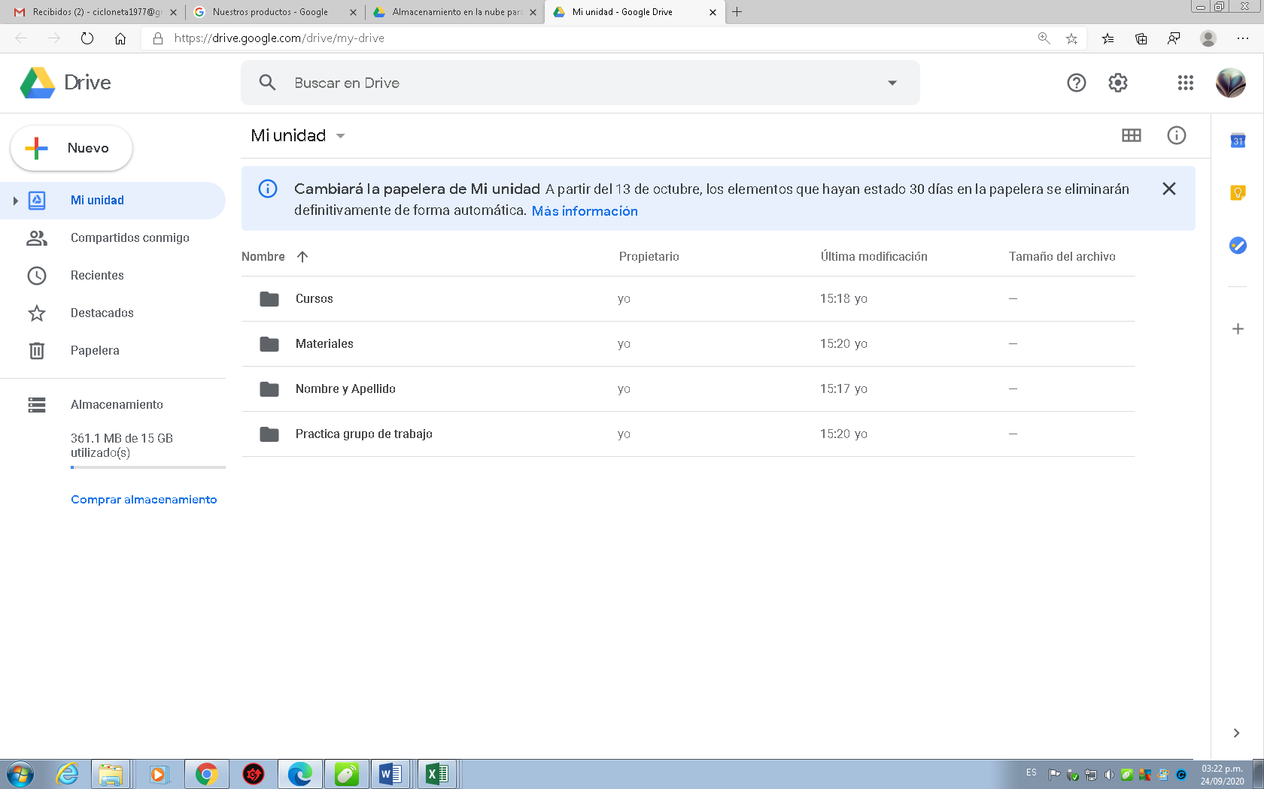

En la carpeta que aparece como "Nombre y Apellido", pon tú nombre y apellido.
Una vez creadas las carpetas, entra en la carpeta "Prácticas Grupo de Trabajo" y crea dentro las siguientes subcarpetas "Actividad Google",
"Actividad Drive", "Actividad Doc, calc, y presentaciones", “Actividad Sites" y "Actividad Active Inspire".
Hacer la captura de pantalla para que el profesor vea como quedo armadas las carpetas y pegar esa pantalla en la
carpeta “Actividad Google”, con el nombre Practica drive 1_nombre
2) Para crear Documentos de Texto:
Hacer clic en el recuadro "Nuevo" o haciendo click con el botón derecho sobre el centro de la pantalla de tu drive, selecciona
"Nuevo documento de Google" y aparecerá una nueva ventana con un documento de texto en blanco tal y como este:
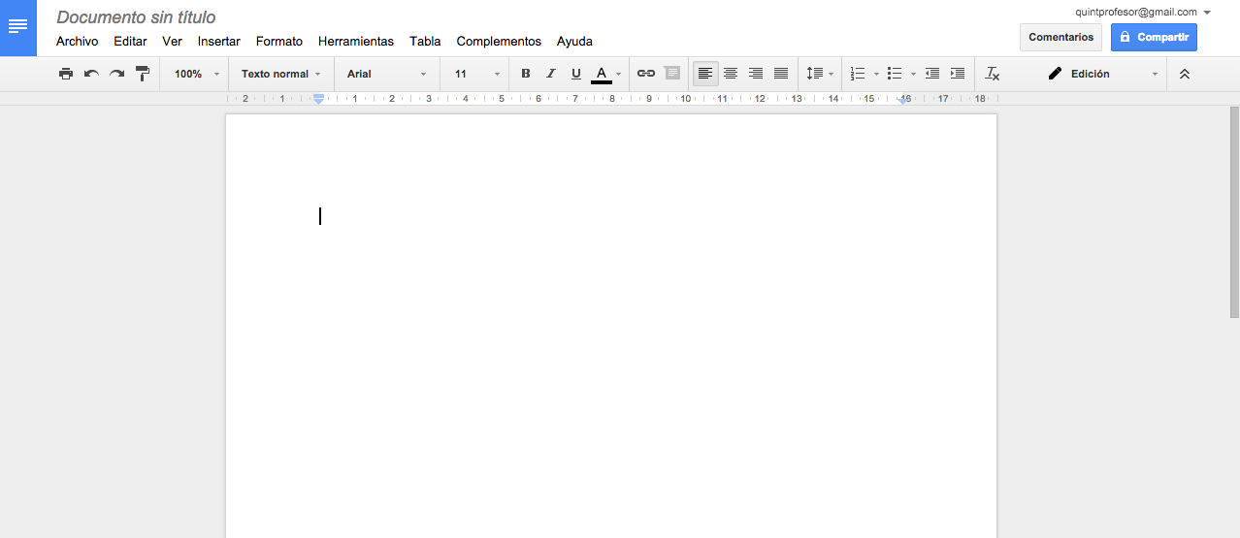

Dentro de la ventana del navegador,en la parte superior nos aparece el título del documento (el nombre con el que
se guardará). Al crear un documento nuevo, en el título aparece “Documento sin título”. Para cambiarlo, haz clic sobre el título y teclea el
nuevo nombre. Teclea "Primero”, que es el nombre que le vamos a dar a nuestro primer documento.
Escribir un texto a elección y colocar un nombre al archivo a gusto.
El procesador de textos de Google Docs funciona de forma similar a cualquier procesador de textos, por lo que resulta muy intuitivo de
utilizar, además colocando el cursor durante unos segundos encima de cada icono de la barra superior aparece un texto emergente que nos
describe la función de cada icono.
Google Docs va guardando automáticamente tu documento. Si ahora cerrásemos el navegador accidentalmente o apagásemos el ordenador,
nuestro documento no se perdería, y lo tendríamos disponible al iniciar una nueva sesión. Si alguna parte de él no se hubiese guardado, un
mensaje nos daría la opción de hacerlo. Si no lo hacemos, perderíamos la última parte del documento, pero no lo guardado anteriormente.
Además de documentos de texto, también tenemos dentro de Drive aplicaciones para hojas de cálculo, presentaciones,
formularios, dibujos, etc.
3) Para descargar Documentos:
Una vez creado un documento podremos descargarlo para poder tratarlo con otro procesador de texto y además guardarlo en nuestro
ordenador. Para descargar un documento lo seleccionaremos haciendo click con el botón izquierdo del ratón y a continuación una vez
seleccionado haremos click con el botón derecho y se despliega una ventana de opciones como la que aparece a continuación:
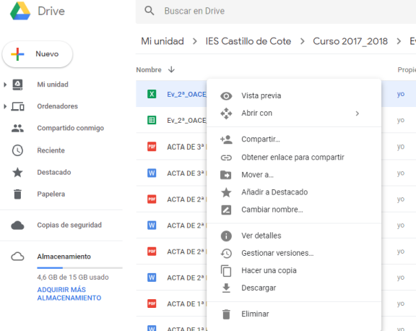

Seleccionaremos descargar y el documento se nos descarga en la carpeta de descargas de nuestro ordenador, con el mismo nombre con el
que esta guardado en "Drive".

Practica DRIVE 2
Dentro de la carpeta "Actividad Drive" crea un documento de texto con el procesador de textos de Google Drive, pon el nombre
"Practica drive 2_Nombre". En este documento redacta un texto creado por usted con un título y al menos 4 renglones.

Debemos dar a este documento el siguiente formato:
- Título centrado a tamaño 14, con el tipo de letra "Georgia", en negrita y color "Azul aciano oscuro 3".
- El resto de texto a tamaño 10, con tipo de letra "Cambria", en color "negro".
Una vez hecho esto, descarga el documento y envíaselo al profesor por correo electrónico.
Compartir y Publicar un documento o carpeta.
Sin duda, uno de los mayores atractivos que nos ofrece Google Drive es poder compartir nuestros documentos con otros usuarios. Podemos
desde colaborar en su creación y edición con otros usuarios mediante Google Docs, hasta publicarlo con una dirección propia, como si de
una página web se tratase.
Lo primero, y como nos referiremos a ellos con frecuencia, vamos a definir los tipos de participantes a la hora de compartir:

Propietario: Es el creador del documento. Puede editar el documento y eliminarlo, invitar a lectores y colaboradores, y cambiar algunos
de sus derechos sobre el documento. Ningún colaborador puede eliminar la participación del propietario en el documento.
Colaboradores: Son invitados por el propietario, aunque a su vez pueden invitar a otros colaboradores (si se lo permitimos como
propietarios). Según haya sido configurado por el propietario, pueden tener derecho a leer, comentar, modificar, guardar e imprimir el
documento.

Los pasos a seguir para compartir un documento o carpetas son los siguientes:
Accedemos a la ventana “Configuración para compartir” pulsando el botón “Compartir”, desde la pantalla de edición, y desde la pantalla
de inicio, seleccionando el documento y pulsando el botón “Compartir”.

Apareciendo un cuadro de dialogo tal cual éste:

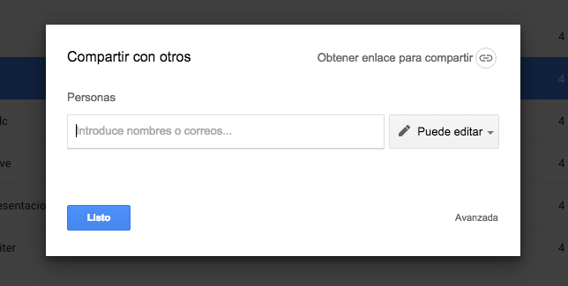

En el recuadro donde aparece "Personas" introduciremos el correo o correos electrónicos de las personas con las que deseemos compartir
la carpeta o documentos. Justo al lado del recuadro donde introducimos el correo aparece un recuadro donde podremos seleccionar
"Puede editar" o "Puede ver" según queramos que la persona con la que compartimos pueda modificar o solo leer los documentos
compartidos.
Cuando comparto una carpeta con una persona se comparten todos los documentos que contiene dicha carpeta y selecciono "Puede editar",
dicha persona podrá editar todos estos documentos.
En la imagen anterior vemos un icono con el nombre "Avanzado", si clicamos este icono aparece una ventana de mayor tamaño y con una
ampliación más completa de las opciones compartir:
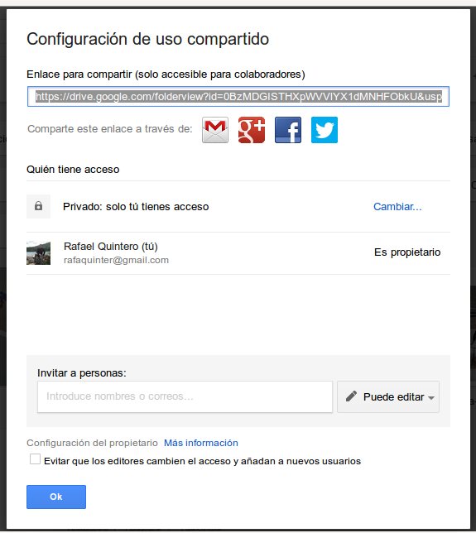

Podemos gestionar todas las modificaciones que consideremos en una carpeta o archivo compartido (añadir o eliminar invitado, dar a estos
Invitados mayor o menor capacidad de modificación de los contenidos que se vean por este medio, copiar el enlace para compartir, etc).

Practica DRIVE 3
Crea una carpeta dentro de "Actividades drive" con el nombre "Elementos compartidos_tu nombre" y compártela con el profesor,
Introduce en esta carpeta un archivo que crearas con "Hoja de cálculo de Google", en el cual crearás una planilla con tu horario de clase,
Día, Nombre del Curso, Duración, Guarda este archivo con el nombre "Horario de clase_tu nombre". Se valorará el aspecto y terminación
de La tabla, incluyendo colores, centrado de columna, Negrita etc.
Ejemplo:
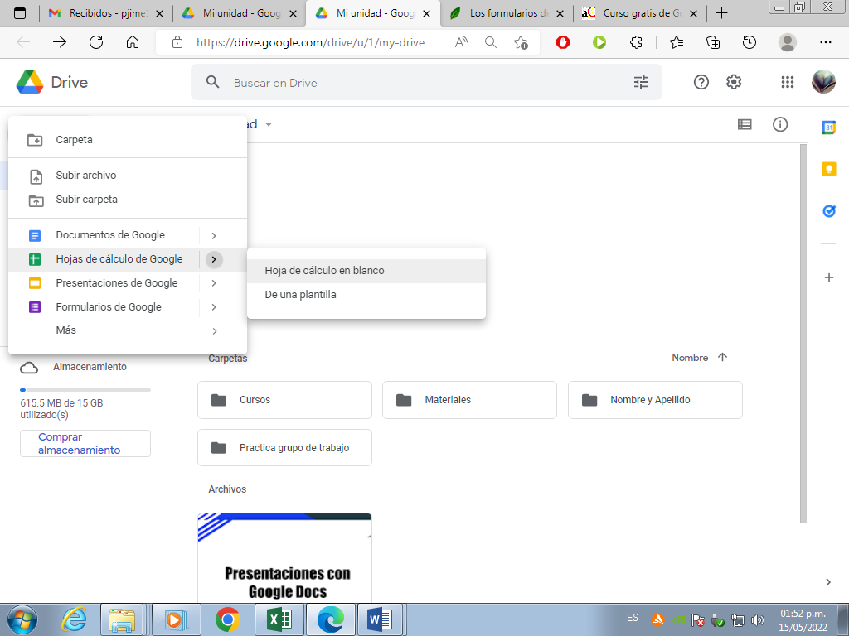

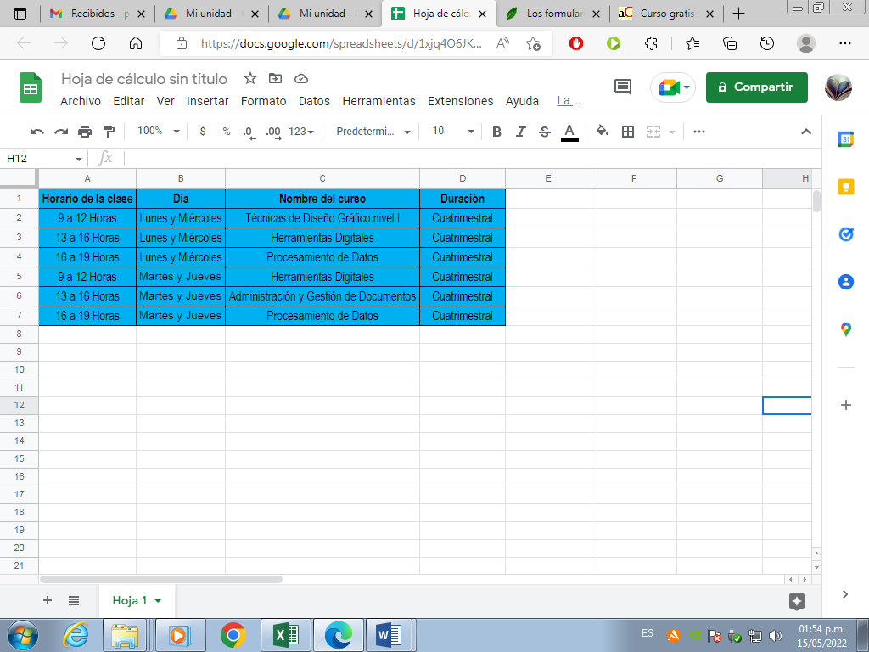

Practica DRIVE 4
Crear dentro de la carpeta “presentaciones”, 7 diapositivas con presentaciones google docs".

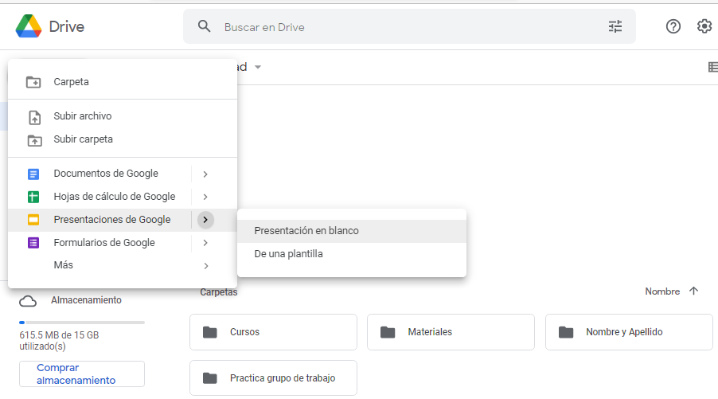
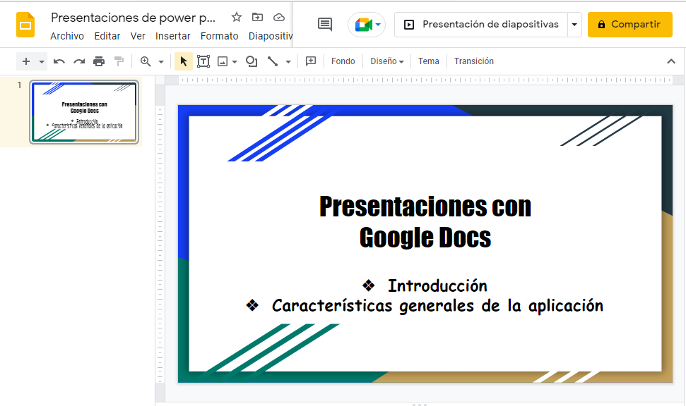

EJEMPLO:

Presentaciones Google Docs
A través de una presentación con diapositivas se desea exponer las principales características de las presentaciones.
- Crear una nueva presentación en blanco.
- Realizar 7 diapositivas.
- Colocar todas las diapositivas con Diseño de diapositiva de Titulo.
- Colocar Formato de Fuente a todos los títulos, Fuente Impact, tamaño 42, los conceptos colocar Fuente Comic sans, tamaño 24, Alineación Izquierda.
- Aplicar Viñetas a los conceptos.
- Colocar el Tema “Cambio”, para todas las diapositivas.
- Colocar todos los títulos con la animación Entrar desde abajo, con un clic
- Aplicar la Transición Galería para todas las diapositivas.
- Realizar la presentación.
- Colocar el Nombre de Presentaciones de Power Point.
- Compartir con el profesor la presentación.

